INFORME DE FISCALIZACIÓN AMBIENTAL

REQUERIMIENTO INGRESO SEIA

PLANTA DE ÁRIDOS SAN PEDRO

DFZ-2015-4157-II-SRCA-IA

 | Nombre | Firma
Aprobado | Ricardo Ortiz Arellano
Revisado | Carlos Cares Medrano
Elaborado | Javiera De la Cerda König

TABLA DE CONTENIDOS
1. RESUMEN 3
2. IDENTIFICACIÓN DEL PROYECTO, INSTALACIÓN, ACTIVIDAD O FUENTE FISCALIZADA 4
2.1. Antecedentes Generales 4
2.2. Ubicación y Layout 5
3. ANTECEDENTES DE LA ACTIVIDAD DE FISCALIZACIÓN. 7
3.1. Motivo de la Actividad de Fiscalización. 7
3.2. Materia Específica Objeto de la Fiscalización Ambiental. 7
3.3. Aspectos relativos a la ejecución de la Fiscalización Ambiental. 7
3.3.1. Esquema de recorrido 8
3.3.2. Detalle del Recorrido de la Inspección. 8
4. HECHOS CONSTATADOS 9
4.1. Hechos constatados y análisis de tipología 9
5. CONCLUSIONES. 18
6. DOCUMENTACIÓN SOLICITADA Y ENTREGADA. 19
7. ANEXOS. 21

RESUMEN
El presente documento da cuenta de los resultados de la actividad de fiscalización ambiental realizada por la Superintendencia del Medio Ambiente (SMA), junto al Servicio Agrícola y Ganadero (SAG), a la Unidad Fiscalizable “Planta de Áridos San Pedro”. La actividad de inspección fue desarrollada durante el día 14 de mayo de 2015.
El proyecto consiste en la extracción y procesamiento del material árido existente en un inmueble de propiedad de la Comunidad Indígena Atacameña de Río Grande, ubicado en el km 49 del camino a San Pedro de Atacama, Ruta CH-23, Comuna de Calama, Región de Antofagasta.
La Comunidad Indígena Atacameña de Río Grande, es dueña del inmueble ubicado en la Comuna de Calama, Provincia de El Loa, que corresponde al lote C, Santiago de Río Grande, con una superficie de 28.176,47 hectáreas. Dicho inmueble fue adquirido, mediante Resolución Administrativa N° 4 de fecha 17 de septiembre de 2011, emanada de la Secretaria Regional Ministerial de Bienes Nacionales de la Región de Antofagasta y Áridos San Pedro SpA, cuenta con un contrato de comodato o usufructo con la Comunidad antes mencionada por un plazo de 5 años.
En Enero de 2014, el señor Víctor Villegas Uribe, representante legal de Áridos San Pedro SpA, presentó ante el Servicio de Evaluación Ambiental (SEA) Región de Antofagasta, una consulta de pertinencia para el procesamiento de 98.000 m³ de áridos en dicho sector en una superficie total de 3,17 hectáreas.
Ante lo cual y mediante Resolución Exenta N° 121/2014 de fecha 3 de marzo de 2014 el SEA Región de Antofagasta, resolvió que el proyecto “Procesamiento de material árido de rechazo km 49, Ruta CH23” no debe ingresar al Sistema de Evaluación de Impacto Ambiental (SEIA), ya que no reúne los requisitos contemplados en el artículo 10 de la Ley 19.300 y articulo 3 del Reglamento del SEIA.
Por otra parte, en junio de 2014, la Sociedad de transportes y logística Trans Ales S.A., cuyo presidente de directorio es también el señor Víctor Villegas Uribe, también presentó ante el SEA Región de Antofagasta una consulta de pertinencia para el procesamiento de 98.000 m³, abarcando una superficie total de 4,9 hectáreas en un sitio colindante al consultado en enero de 2014 por Áridos San Pedro SpA. Sin embargo, y luego de ser evaluado de forma independiente, mediante Resolución Exenta N° 359/2014 dicho Servicio, resolvió que el proyecto “Extracción y procesamiento de áridos, Sector Aguada de la Teca”, antes descrito, no debe ingresar al SEIA, ya que no reúne los requisitos contemplados en el artículo 10 de la Ley 19.300 y articulo 3 del Reglamento del SEIA.
Así mismo, en junio de 2015 Áridos San Pedro SpA, realiza una nueva consulta de pertinencia ante el SEA Antofagasta, por el proyecto denominado “Extracción y Procesamiento de Áridos Empresa Áridos San Pedro SpA”, para la extracción de 99.000 m³ de áridos en un nuevo polígono 3,42 ha de superficie, dentro del mismo sitio de propiedad de la comunidad indígena de Rio Grande, distante unos 800 m en línea recta hacia el Noreste del proyecto anterior y de cuyo análisis individual el SEA Antofagasta mediante Resolución Exenta N° 248/2015 resuelve no debe ingresar al SEIA, ya que no reúne los requisitos contemplados en el artículo 10 de la Ley 19.300 y articulo 3 del Reglamento del SEIA.
Finalmente, en abril de 2015, Áridos San Pedro SpA, ingresa al SEIA la DIA del proyecto “Extracción y Procesamiento de Áridos Sector Aguada de la Teca”, el cual considera la extracción y procesamiento de áridos en dos nuevas áreas al interior del mismo sitio de propiedad de la comunidad indígena de Río Grande, y cuya planta de beneficio se encontraría al interior del polígono de extracción del proyecto “Extracción y procesamiento de áridos, Sector Aguada de la Teca” (Resolución Exenta N° 359/2014), el cual a la fecha de elaboración del presente informe se encontraba en calificación.
De las actividades de fiscalización ambiental, se logró verificar que en conjunto los proyectos “Procesamiento de material árido de rechazo km 49, Ruta CH23” (Pertinencia: Resolución Exenta N° 121/2014 SEA Antofagasta), “Extracción y procesamiento de áridos, Sector Aguada de la Teca” (Pertinencia: Resolución Exenta N° 359/2014 SEA Antofagasta), “Extracción y procesamiento de áridos empresa áridos san pedro SpA” (Pertinencia: Resolución Exenta N° 248/2015 SEA Antofagasta) y “Extracción y Procesamiento de Áridos Sector Aguada de la Teca”, deben someterse al Sistema de Evaluación Ambiental, por configurarse la tipología i.5.1. (DIA en evaluación id_2130348352).

IDENTIFICACIÓN DEL PROYECTO, INSTALACIÓN, ACTIVIDAD O FUENTE FISCALIZADA

Antecedentes Generales
Identificación de la actividad, instalación, proyecto o fuente fiscalizada:
Extracción de Áridos San Pedro.
Región:  Antofagasta | Ubicación específica de la actividad, proyecto o fuente fiscalizada:  Aproximadamente kilómetro 50, Ruta Ch-23.
Provincia:
El Loa
Comuna:
Calama
Identificación del Titular:  Áridos San Pedro SpA. | RUT o RUN:  76.257.756-9
Domicilio Titular:  Irarrázaval N° 2821 Oficina 1318, Torre B, Ñuñoa, Santiago. | Correo electrónico:  vvillegas@aridossanpedro.cl
Teléfono:
(02) 270 781 01
Identificación del Representante Legal:  Víctor Villegas Uribe | RUT o RUN:  11.867.935-0
Domicilio Representante Legal:  Camino Vecila N° 214, Condominio Valle del Inca Quinchanale, Casa A 10, Calama | Correo electrónico:  vvillegas@aridossanpedro.cl
Teléfono:
(09) 882 985 34
Fase de la actividad, proyecto o fuente fiscalizada:
Operación.

Ubicación y Layout
Figura 1. Mapa de ubicación local (Fuente: Elaboración propia).
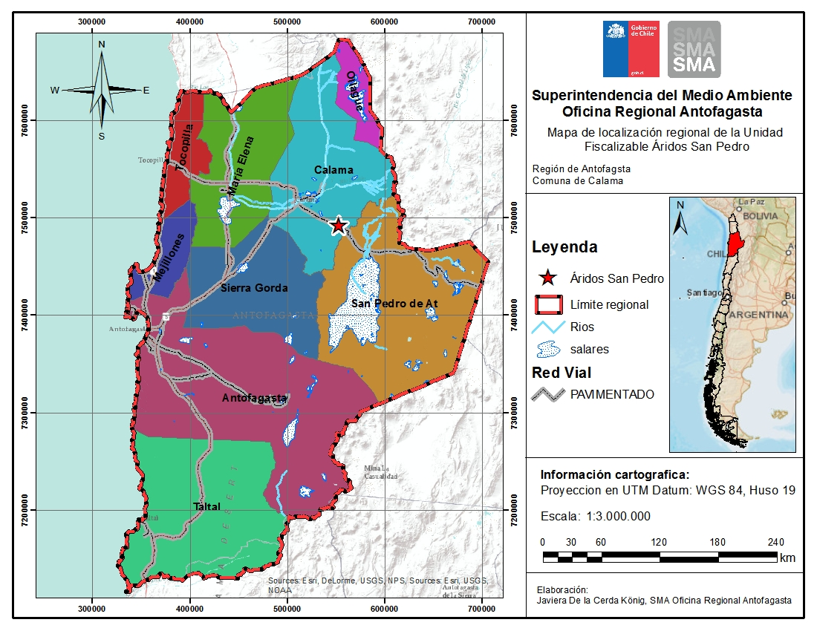
Coordenadas UTM Datum WGS 84 Huso 19 | Norte: 7.492.581 | Este: 553.080
Ruta de acceso: El acceso a la zona de emplazamiento del proyecto se efectuará desde la ciudad de Calama por la Ruta 23 hasta el kilómetro 49 aproximadamente y desde allí, por un camino de tierra que conduce al área del proyecto.

Figura 2. Layout Unidad Fiscalizable (Fuente: Elaboración propia)
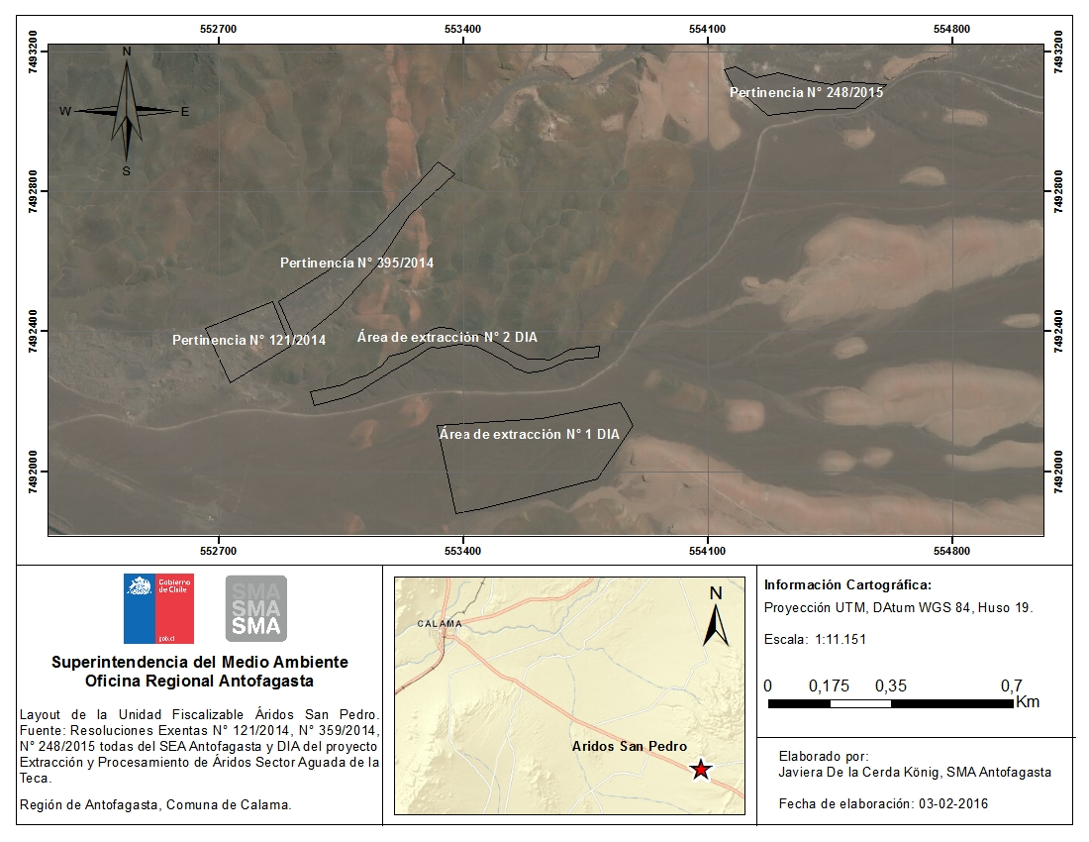

ANTECEDENTES DE LA ACTIVIDAD DE FISCALIZACIÓN.

Motivo de la Actividad de Fiscalización.
Motivo:  No Programada | Descripción del motivo:  Denuncia (Casos N° 2253 y 953-2015)

Materia Específica Objeto de la Fiscalización Ambiental.
- Elusión al SEIA

Aspectos relativos a la ejecución de la Fiscalización Ambiental.
Fecha de realización:  14 de mayo de 2015. | Hora de inicio:  12:15 |  | Hora de finalización:  14:00
Fiscalizador encargado de la actividad:  Eduardo Ávila Acevedo |  | Órgano:  SMA
Fiscalizadores participantes:  Hugo Urrutia  Rodrigo Araya |  | Órganos:  SAG  SAG
Existió oposición al ingreso: No |  | Existió auxilio de fuerza pública: No
Existió colaboración por parte de los fiscalizados: Sí |  | Existió trato respetuoso y deferente: Sí
Entrega de antecedentes solicitados: No |  | Entrega de acta: Sí (Anexo 1)
Observaciones: se otorga un plazo de 5 días hábiles a contar del término de la inspección ambiental para la entrega de los documentos solicitados durante la inspección ambiental.

Esquema de recorrido
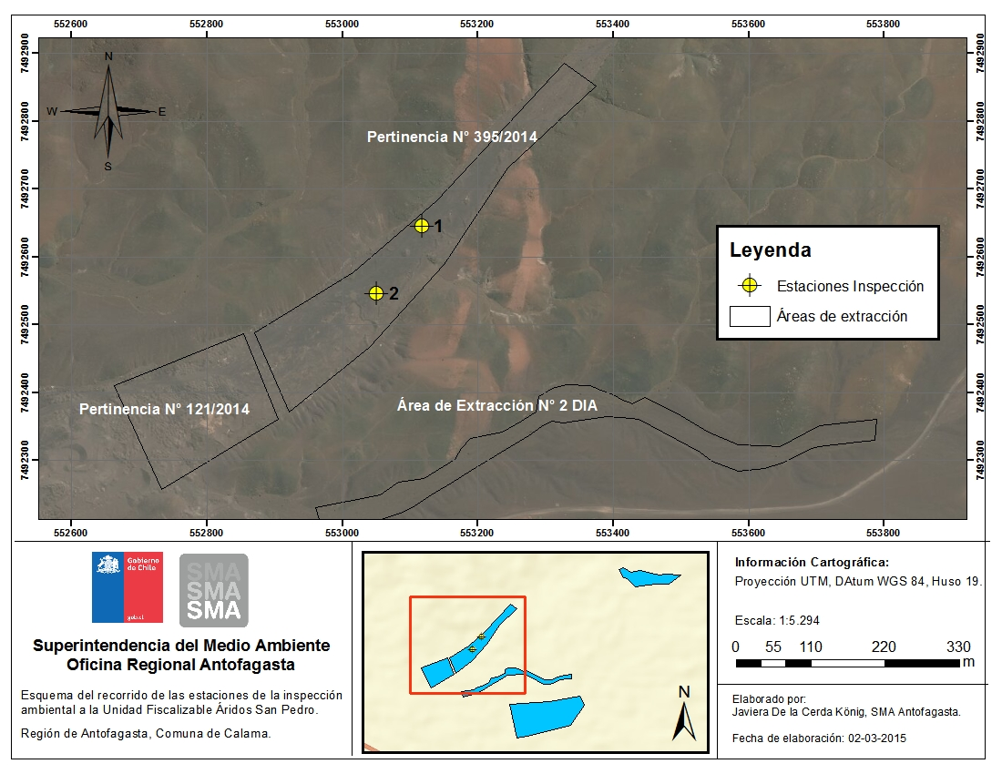

Detalle del Recorrido de la Inspección.
Estación | Nombre del sector | Descripción estación
N° 1 | Planta de procesos | Planta destinada a la reducción mecánica del material extraído.
N° 2 | Área de extracción | Frente de trabajo desde el cual se extrae áridos que posteriormente son tratados en la planta procesadora.

HECHOS CONSTATADOS

Hechos constatados y análisis de tipología
Número de hecho constatado: | 1 |  |  | Estación N° 1 y N° 2
Documentación entregada:
- Carta sin número de fecha 22 de mayo de 2015 firmada por el Señor Víctor Villegas Uribe, Representante Legal de Áridos San Pedro EIRL, Rut 76.257.756-9.
- Resolución Exenta N° 121/2014 de fecha 3 de marzo de 2014 del Servicio de Evaluación Ambiental (SEA) Región de Antofagasta.
- Resolución Exenta N° 359/2014 de fecha 18 de junio de 2014 del Servicio de Evaluación Ambiental (SEA) Región de Antofagasta.
Hechos:
- Durante la actividad de inspección ambiental, fue posible constatar:
  - Extracción de áridos, en las coordenadas Norte: 7.492.546 y Este: 553.050 (UTM Datum WGS84 Huso 19) (Fotografía 1 y Figura 3).
  - Operación de una planta de procesos ubicada en las coordenadas Norte: 7.492.645 y Este: 553.117 (UTM Datum WGS84 Huso 19) (Fotografía 2 y Figura 3).
- Además, el Señor Francisco Calmens, encargado o responsable de la actividad de fiscalización por parte de la empresa Áridos San Pedro, indicó:
  - La empresa “Áridos San Pedro” opera hace aproximadamente 2 años, en el sector.
  - La empresa “Áridos San Pedro” realizó una consulta de pertinencia de ingreso al Sistema de Evaluación de Impacto Ambiental (SEIA) para la extracción de áridos en el sector.
  - Además señaló, que esta misma empresa se encuentra evaluando una Declaración de Impacto Ambiental (DIA) en el SEIA, para la explotación de áridos en un sector cercano.
Resultados examen de Información:
- En respuesta a la solicitud de información realizada durante la inspección ambiental, el Titular hizo entrega de la Carta conductora sin número de fecha 22 de mayo de 2015 (Anexo 2), la cual contenía, entre otros, la siguiente información:
  - El terreno en donde se encuentran emplazadas las instalaciones de la empresa, sería de propiedad de la Comunidad Indígena Atacameña Río Grande, con la cual Áridos San Pedro SpA tendría un contrato de cuentas en participación, en donde la Comunidad como asociada, forma parte integral del desarrollo de dichos proyectos.
  - Con fecha 01 de junio de 2014, la empresa habría dado inicio al proyecto “Procesamiento de material árido de rechazo km 49, Ruta CH 23”.
  - Con fecha 01 de diciembre de 2014, la sociedad Áridos Víctor Freddy Villegas Uribe EIRL (Áridos San Pedro EIRL), fue modificada y transformada de empresa individual de responsabilidad limitada a Áridos San Pedro SpA.
  - Con fecha 07 de abril de 2015, la empresa habría presentado una Declaración de Impacto Ambiental (DIA) con el objeto de someter a evaluación el proyecto “Extracción y Procesamiento de Áridos Sector Aguada de la Teca”, en el cual se considerarían las mismas instalaciones de faena existentes.
  - Áridos San Pedro SpA, realizaría la compra material árido integral (sin procesar) a la empresa Sociedad de transportes y logística Trans AJes S.A. Dicha empresa, desarrollaría un proyecto de extracción de áridos en las cercanías de sus instalaciones, lugar donde se constataron las faenas extractivas durante la fiscalización.
- Adjunto a Carta conductora descrita en la letra a del presente hecho constatado, el Titular hizo entrega de la documentación solicitada durante la inspección (Anexo 2), de cuyo análisis fue posible constatar:
  - Con fecha 24 de enero de 2014, el Señor Víctor Villegas Uribe, en representación de Áridos San Pedro EIRL, consultó al Servicio de Evaluación Ambiental (SEA) de la Región de Antofagasta, sobre la pertinencia de ingreso al Sistema de Evaluación de Impacto Ambiental (SEIA) del proyecto denominado “Procesamiento de material árido de rechazo km 49, Ruta CH23” (Anexo 3), el cual consideraba la extracción y procesamiento de áridos en un área de 3,17 ha, cuyos vértices se describen en la Tabla 1 del presente informe y su ubicación se muestra en la Figura 3, de este mismo documento.
Con fecha 2 de marzo de 2014 él SEA Región de Antofagasta, a través de la Resolución Exenta N° 121/2014, resuelve que el proyecto “Procesamiento de material árido de rechazo km 49, Ruta CH23” no debe ingresar al SEIA (Anexo 4).
  - Con fecha 9 de junio de 2014, el Señor Jose Solís Venegas, en representación de Sociedad de transportes y logística Trans Ales S.A., consultó al SEA Región de Antofagasta, sobre la pertinencia de ingreso al SEIA del proyecto denominado “Extracción y procesamiento de áridos, Sector Aguada de la Teca” (Anexo 5), el cual consideraba la extracción y procesamiento de áridos en un área de 4,9 ha, cuyos vértices se detallan en la Tabla 1 y su ubicación se muestra en la Figura 3.
Se adjuntó a la solicitud antes descrita (Anexo 5), el documento “Reducción a escritura pública, acta primera sesión de directorio, Sociedad de Transportes Trans Ales S.A.” el cual señala textualmente, entre otros, lo siguiente: “Primera Sesión de Directorio: En Santiago de Chile, a doce de octubre de dos mil doce, […], se celebra la Primera Junta Sesión de directorio de la “SOCIEDAD DE TRANSPORTES TRANS-ALES S.A.”, con la asistencia de los señores directores don Jose Alejandro Solís Venegas, don Víctor Freddy Villegas Uribe y don Juan Carlos Seguel Fabres, Alejandro Esteban Solís Paredes y Daniela Constanza Villegas Westermeier nombrados y ratificados en el primera junta ordinaria de accionistas.- […] Tres; Designación de Presidente del Directorio: […], el directorio resuelve, por unanimidad, designar en el cargo a VICTOR FREDDY VILLEGAS URIBE, quien acepta el cargo y agradece la confianza en él depositada por el Directorio.
Con fecha 19 de junio de 2014 él SEA Región de Antofagasta, a través de la Resolución Exenta N° 359/2014, resuelve que el proyecto “Extracción y procesamiento de áridos, Sector Aguada de la Teca” no debe ingresar al SEIA (Anexo 6).
De forma complementaria, se consultó el registro público de Pertinencias del SEA, constatándose la existencia de una tercera consulta de pertenencia para extracción y procesamiento de áridos en el sector, realizada por el Señor Víctor Freddy Villegas Uribe como representante de las empresa Áridos San Pedro, de cuyo análisis fue posible constar:
  - Con fecha 9 de junio de 2015, el Señor Víctor Villegas Uribe, en representación de Áridos San Pedro SpA, consultó al SEA Región de Antofagasta, sobre la pertinencia de ingreso al SEIA del proyecto denominado “Extracción y procesamiento de áridos empresa áridos san pedro SpA” (Anexo 7), el cual consideraba la extracción y procesamiento de áridos en un área de 3,42 ha, cuyos vértices se describen en la Tabla 1 del presente informe y su ubicación se muestra en la Figura 3, de este mismo documento.
Con fecha 16 de junio de 2015 él SEA Región de Antofagasta, a través de la Resolución Exenta N° 248/2015, resuelve que el proyecto “Extracción y Procesamiento de Áridos Empresa Áridos San Pedro SpA” no debe ingresar al SEIA (Anexo 8).
- De la revisión del expediente de evaluación ambiental del proyecto “Extracción y Procesamiento de Áridos Sector Aguada de la Teca” (id_2130348352), presentado por el Señor Víctor Freddy Villegas Uribe, en representación del Titular Áridos San Pedro SpA, fue posible constatar:
  - Con fecha 20 de enero de 2015, se pactó un Contrato de Asociación o Cuentas en Participación entre la Comunidad Indígena Atacameña Río Grande y el Señor Víctor Freddy Villegas Uribe para la extracción mecanizada y procesamiento industrializado de áridos, comercialización y venta de sus productos y derivados (Anexo 9), en el cual se estableció, entre otros, lo siguiente:
    - PRIMERO, CONSIDERACIONES GENERALES:
I. La Comunidad Río Grande es dueña de un inmueble ubicado en la Comuna de San Pedro de Atacama, Provincia del Loa, II Región, que corresponde al Lote c, Santiago de Río de Grande, con una superficie de 28.176,47 hectáreas, según plano número II - tres-cinco mil ochocientos dieciocho – S - R. (II-3-5.818-S-R), […].
El inmueble fue adquirido mediante Resolución administrativa número cero cuatro (04) de fecha diecisiete de septiembre de dos mil once (17-09-2011), emanada de la Secretaría Regional Ministerial de Bienes Nacionales de la Región de Antofagasta, que transfirió el dominio de dichos terrenos.
    - SEGUNDO, OBJETO DEL CONTRATO: […] las partes acuerdan que el objeto de este contrato sea desarrollado dentro, quedando estrictamente prohibido para la asociada efectuar labores y celebrar todo tipo de contratos que digan relación con el objeto del presente acuerdo con terceros, salvo aprobación escrita de la Gestora.
    - TERCERO. OBLIGACIONES DE LA GESTORA: La Gestora, podrá contratar un tercero para desarrollar dichas operaciones de extracción, comercialización y venta de material. […].
    - CUARTO. OBLIGACIONES DE LA ASOCIADA: La comunidad Rio Grande pone a partir de la fecha de este contrato a disposición de La Gestora el inmueble singularizado en el punto I de la cláusula primera de este contrato, para desarrollar la actividad económica de extracción, explotación, carguío, transporte y procesamientos de los materiales áridos.
La Asociada se compromete a efectuar todas las actuaciones tramites o presentaciones que hayan lugar , a efectos de permitir el libre uso de la zona de interés libre de ocupantes y de restricciones fuera de los establecidos en la Resolución de Bienes Nacionales que le concedió a la Comunidad de Rio Grande el dominio de la misma. […].
[…]. La Asociada se compromete a poner a disposición de La Gestora la superficie necesaria para la ejecución de su trabajo, pudiendo ésta determinar libremente su ubicación y su eventual traslado. Además, se compromete a otorgar la exclusividad a La Gestora en los terrenos de la propiedad de la comunidad Atacameña de Rio Grande, por lo que ésta última no podrá mantener durante el tiempo de vigencia del presente contrato, relación o acuerdos contractuales con otras empresas o personas jurídicas o naturales. […].
    - SEXTO. BENEFICIOS DE LA GESTORA: La participación que corresponderá a la Gestora en los beneficios de esta asociación consistirá en todos los excedentes o utilidades que resulten de la extracción, explotación, procesamiento y comercialización de los productos extraídos y sus derivados desde el sector objeto del contrato, durante toda la vigencia de esta asociación.
  - El proyecto contempla un área destinada a la habilitación y montaje de una planta procesadora de áridos (Selección y chancado), cuya ubicación se muestra en la Figura 3 del presente informe.
  - Adenda N° 1. Pregunta 1.i. […]. En la lámina 2 del Anexo 7 [Ver Figura 4 del presente informe] se indica que el área 4 corresponde al Área actual de extracción de áridos. De acuerdo a lo anterior, se solicita indicar: si el proyecto corresponde a una obra nueva, si es una ampliación de un proyecto existente, si se encuentra en operación, y aclarar si corresponde o no a una modificación de proyecto.
Respuesta: El proyecto en evaluación corresponde a un proyecto nuevo. La confusión se debe probablemente a que en efecto, el Titular desarrolló un proyecto similar, pero a menor escala (que no cumplía ninguno de los requisitos del inciso i.5 del artículo 3° del Decreto Supremo N° 40/2012) en las cercanías del proyecto que se encuentra actualmente en evaluación, para lo cual ingresó una pertinencia ambiental al SEIA. El proyecto al cual se hace referencia, tenía una vida útil de 1 año, y se desarrolló en un área cercana pero distinta a las que actualmente se encuentran en evaluación. […].
  - En el Capítulo 2 “Antecedentes que justifiquen la inexistencia de aquellos efectos, características o circunstancias del artículo 11 de la ley” de la DIA en evaluación, el Titular indica que “2.8.1. Análisis del Artículo 5 de RSEIA: Riesgo para la salud de la población: […]. Los resultados del modelamiento […], permiten concluir que el impacto que general el proyecto en los receptores analizados (Calama, San Pedro de Atacama y Chiu-Chiu), es nulo, en ninguno de ellos se produce alteración de la calidad del aire, por lo tanto no se presenta riesgo para la salud de la población”. Dicho análisis no consideró las emisiones producidas desde las áreas de extracción amparadas en las Resoluciones Exentas N° 121/2014, 359/2014 y 248/2015 del SEA Antofagasta, que dan respuesta a consultas de pertinencia por extracción de áridos en el mismo sector y por el mismo Titular.
- Al ubicar las coordenadas de los polígonos definidos en las Resoluciones Exentas N° 121/2014, 359/2014 y 248/2015, más las coordenadas de la planta procesadora y punto de extracción de áridos tomadas en terreno durante la inspección ambiental junto a la ubicación del proyecto en evaluación “Extracción y Procesamiento de Áridos Sector Aguada de la Teca”, fue posible constar:
  - Los polígonos definidos en las Resoluciones Exentas N° 121/2014, 359/2014 y 248/2015 y en la DIA “Extracción y Procesamiento de Áridos Sector Aguada de la Teca” se encuentran al interior del Lote c, Santiago de Río de Grande, según plano N° II-3-5.818-S-R (Anexo 10), propiedad de la Comunidad Río Grande de acuerdo a la Resolución administrativa N° 4 de fecha 17-09-2011, emanada de la Secretaría Regional Ministerial de Bienes Nacionales de la Región de Antofagasta, el cual se encuentra a disposición del Señor Víctor Freddy Villegas Uribe para la extracción mecanizada y procesamiento industrializado de áridos desde el 20 de enero de 2015.
A mayor abundamiento, al comparar la ubicación del “área 4” mencionada en la pregunta 1.i de la Adenda N° 1 de la DIA en evaluación (Figura 4), fue posible constar que dicha área se encuentra dentro del polígono de propiedad de “Sociedad de transportes y logística Trans Ales S.A.” de acuerdo a la Resolución Exenta N° 359/2015 (Figura 3), quedando claro de esta manera que todos los polígonos, en este informe analizados, son de propiedad del mismo Titular “Áridos San Pedro SpA”.
  - En conjunto, las 4 áreas de extracción identificadas, abarcan una superficie total de 25,7 ha e implican un volumen de extracción total de 2.095.000 m³. De los cuales al momento de la inspección se constató operación en dos de ellas, las cuales abarcan una superficie de 8,07 ha con un volumen de extracción total de 196.000 m³ (Tabla 2).

  - La planta procesadora de áridos de la empresa “Áridos San Pedro” se encuentra ubicada al interior del polígono que correspondería a la empresa “Sociedad de transportes y logística Trans Ales S.A.” y además se encuentra emplazada en la misma ubicación descrita en la DIA proyecto “Extracción y Procesamiento de Áridos Sector Aguada de la Teca” como “área destinada a la habilitación y montaje de una planta procesadora de áridos”. En consecuencia, los áridos extraídos en las áreas definidas por las Resoluciones Exentas N° 121/2014 y 359/2014 son procesados en la misma planta de beneficio así como también se proyecta procesar la extracción de las áreas definidas en la DIA “Extracción y Procesamiento de Áridos Sector Aguada de la Teca”, actualmente en evaluación.
Análisis de Tipología o Modificación: 1
Descripción del análisis:
Las actividades conjuntas de extracción de áridos por parte de las empresas Áridos San Pedro SpA y Sociedad de transportes y logística Trans Ales S.A., reúnen los requisitos contenidos en el Literal i.5.1. del artículo 3 del D.S. N° 40/2012 del Ministerio de Medio Ambiente, que “Aprueba Reglamento del Sistema de Evaluación de Impacto Ambiental”:
“Tratándose de extracciones en pozos o canteras, la extracción de áridos y/o greda sea igual o superior a diez mil metros cúbicos mensuales (10.000 m³/mes), o a cien mil metros cúbicos (100.000 m³) totales de material removido durante la vida útil del proyecto o actividad, o abarca una superficie total igual o mayor a cinco hectáreas (5 ha);”
Registros
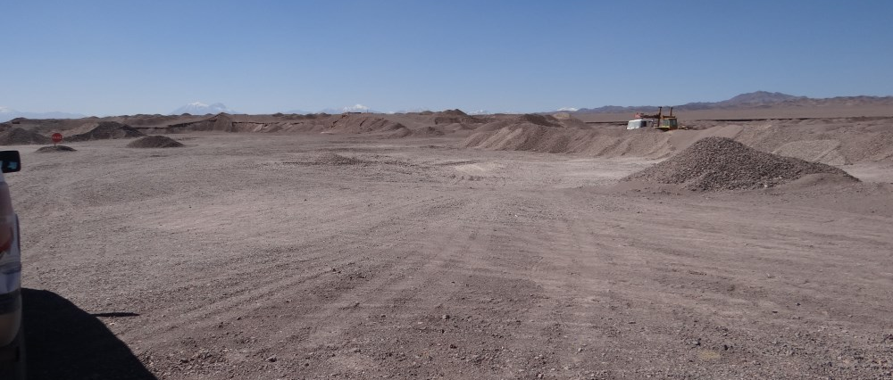 |  |  |  | 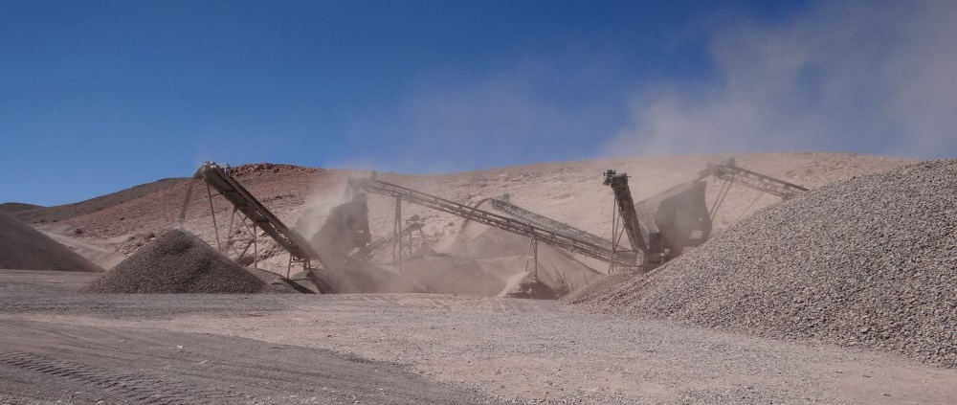
Fotografía 1 |  | Fecha: 14 de mayo de 2015 |  | Fotografía 2 | Fecha: 14 de mayo de 2015
Coordenadas UTM Datum WGS84 Huso 19 |  | Norte: 7.492.546 | Este: 553.050 | Coordenadas UTM Datum WGS84 Huso 19 | Norte: 7.492.645 | Este: 553.117
Descripción medio de prueba: extracción de áridos constatada en terreno. |  |  |  | Descripción medio de prueba: planta de beneficio de áridos.
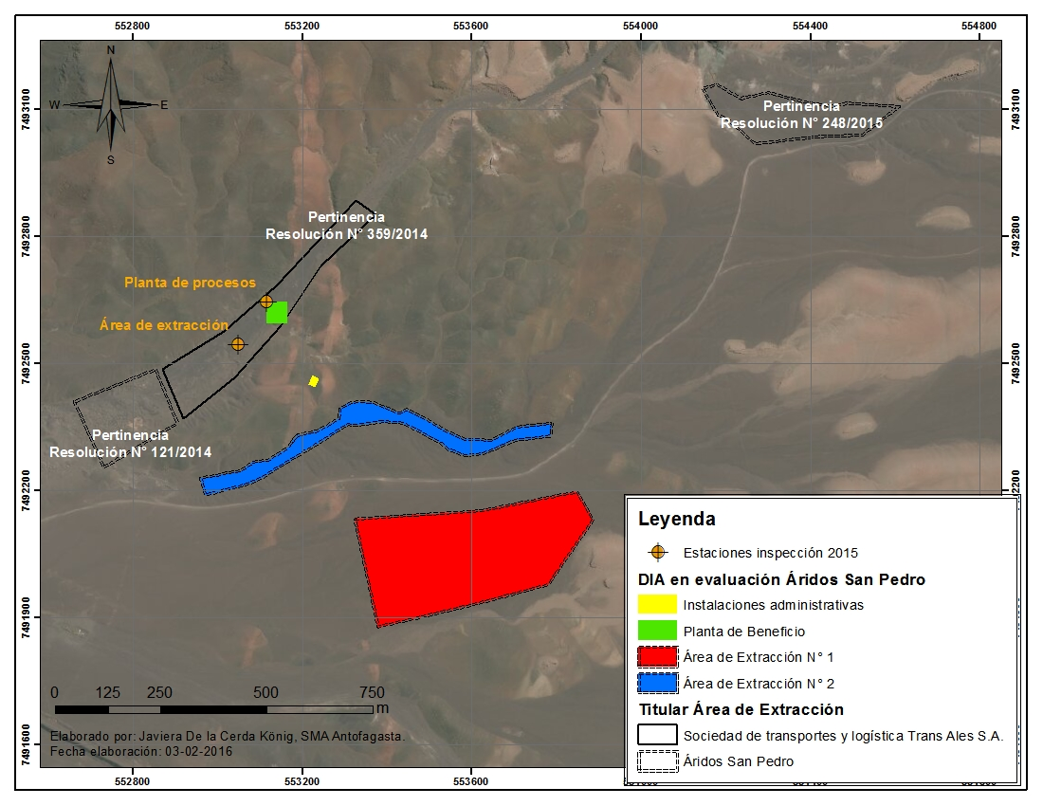

Figura 3
Descripción medio de prueba: Distribución espacial de los polígonos identificados en las resoluciones de pertinencia de los Titulares Áridos San Pedro y Sociedad de transportes y logística Trans Ales respectivamente y en la DIA del proyecto en evaluación “Extracción y Procesamiento de Áridos Sector Aguada de la Teca”, cuyas coordenadas se detallan en la Tabla 1 del presente informe, además de la planta de procesos y frente de trabajo constatados durante inspección ambiental del 15 de mayo de 2015, cuyas coordenadas se detallan en los hechos constatados.
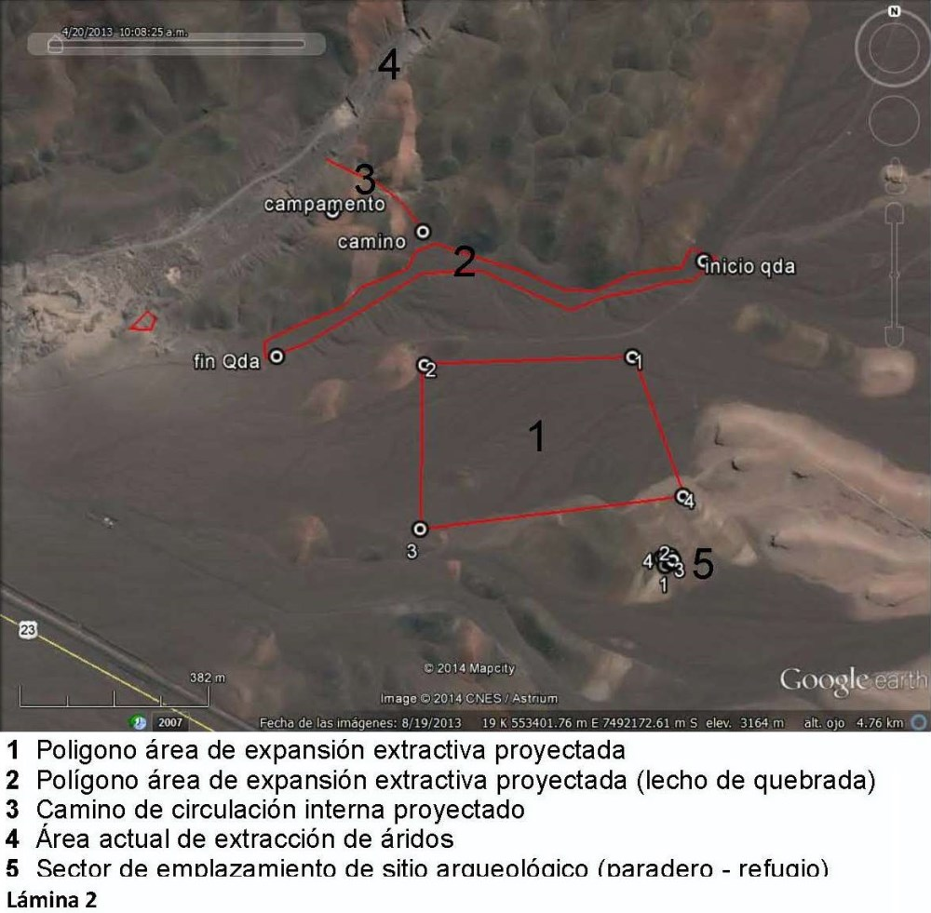

Figura 4
Descripción medio de prueba: Lamina 2 Anexo 7 DIA actualmente en evaluación del proyecto “Extracción y Procesamiento de Áridos Sector Aguada de la Teca” del Titular Áridos San Pedro SpA.
Vértice | Res. Ex. N° 121/2014 |  | Res. Ex. N° 359/2014 |  | Res. Ex. N° 248/2015 |  | DIA Área de Extracción 1 |  | DIA Área de Extracción 2
Vértice | Norte | Este | Norte | Este | Norte | Este | Norte | Este | Norte | Este
1 | 7.492.486,76 | 552.853,66 | 7.492.371 | 552.920 | 7.493.159 | 554.179 | 7.492.133,78 | 553.323,63 | 7.492.360,33 | 553.788,84
2 | 7.492.359,54 | 552.904,83 | 7.492.488 | 552.869 | 7.493.126 | 554.235 | 7.492.153,50 | 553.623,60 | 7.492.329,41 | 553.786,13
3 | 7.492.255,78 | 552.731,54 | 7.492.577 | 553.015 | 7.493.140 | 554.300 | 7.492.198,21 | 553.848,50 | 7.492.326,37 | 553.760,70
4 | 7.492.410,45 | 552.661,87 | 7.492.683 | 553.138 | 7.493.118 | 554.385 | 7.492.175,48 | 553.861,37 | 7.492.319,91 | 553.702,94
5 | - | - | 7.492.886 | 553.327 | 7.493.108 | 554.453 | 7.492.131,64 | 553.885,30 | 7.492.316,38 | 553.693,78
6 | - | - | 7.492.852 | 553.374 | 7.493.115 | 554.487 | 7.491.979,36 | 553.780,83 | 7.492.295,96 | 553.648,05
7 | - | - | 7.492.732 | 553.244 | 7.493.107 | 554.608 | 7.491.935,95 | 553.621,14 | 7.492.287,19 | 553.623,18
8 | - | - | 7.492.589 | 553.150 | 7.493.040 | 554.521 | 7.491.896,00 | 553.452,59 | 7.492.283,38 | 553.583,53
9 | - | - | 7.492.466 | 553.039 | 7.493.036 | 554.415 | 7.491.879,45 | 553.378,30 | 7.492.297,61 | 553.545,33
10 | - | - | - | - | 7.493.019 | 554.268 | - | - | 7.492.312,08 | 553.527,91
11 | - | - | - | - | 7.493.078 | 554.202 | - | - | 7.492.360,23 | 553.437,64
12 | - | - | - | - | 7.493.087 | 554.180 | - | - | 7.492.362,10 | 553.410,69
13 | - | - | - | - | 7.493.150 | 554.145 | - | - | 7.492.364,14 | 553.389,65
14 | - | - | - | - | - | - | - | - | 7.492.357,38 | 553.343,41
15 | - | - | - | - | - | - | - | - | 7.492.354,61 | 553.326,31
16 | - | - | - | - | - | - | - | - | 7.492.357,09 | 553.307,86
17 | - | - | - | - | - | - | - | - | 7.492.348,82 | 553.293,59
18 | - | - | - | - | - | - | - | - | 7.492.335,90 | 553.274,41
19 | - | - | - | - | - | - | - | - | 7.492.315,05 | 553.241,41
20 | - | - | - | - | - | - | - | - | 7.492.300,35 | 553.217,13
21 | - | - | - | - | - | - | - | - | 7.492.284,18 | 553.190,21
22 | - | - | - | - | - | - | - | - | 7.492.266,11 | 553.160,32
23 | - | - | - | - | - | - | - | - | 7.492.248,45 | 553.131,03
24 | - | - | - | - | - | - | - | - | 7.492.229,61 | 553.102,35
25 | - | - | - | - | - | - | - | - | 7.492.222,74 | 553.088,52
26 | - | - | - | - | - | - | - | - | 7.492.212,52 | 553.056,72
27 | - | - | - | - | - | - | - | - | 7.492.190,53 | 552.971,67
28 | - | - | - | - | - | - | - | - | 7.492.230,01 | 552.960,02
29 | - | - | - | - | - | - | - | - | 7.492.248,44 | 553.055,25
30 | - | - | - | - | - | - | - | - | 7.492.266,96 | 553.081,48
31 | - | - | - | - | - | - | - | - | 7.492.273,04 | 553.119,35
32 | - | - | - | - | - | - | - | - | 7.492.301,46 | 553.165,20
33 | - | - | - | - | - | - | - | - | 7.492.317,40 | 553.175,56
34 | - | - | - | - | - | - | - | - | 7.492.331,51 | 553.188,07
35 | - | - | - | - | - | - | - | - | 7.492.341,62 | 553.235,23
36 | - | - | - | - | - | - | - | - | 7.492.356,90 | 553.263,32
37 | - | - | - | - | - | - | - | - | 7.492.370,29 | 553.285,71
Vértice | Res. Ex. N° 121/2014 |  | Res. Ex. N° 359/2014 |  | Res. Ex. N° 248/2015 |  | DIA Área de Extracción 1 |  | DIA Área de Extracción 2
Vértice | Norte | Este | Norte | Este | Norte | Este | Norte | Este | Norte | Este
38 | - | - | - | - | - | - | - | - | 7.492.393,82 | 553.289,07
39 | - | - | - | - | - | - | - | - | 7.492.406,44 | 553.309,33
40 | - | - | - | - | - | - | - | - | 7.492.411,79 | 553.329,65
41 | - | - | - | - | - | - | - | - | 7.492.409,17 | 553.364,22
42 | - | - | - | - | - | - | - | - | 7.492.402,96 | 553.381,14
43 | - | - | - | - | - | - | - | - | 7.492.395,35 | 553.402,31
44 | - | - | - | - | - | - | - | - | 7.492.389,97 | 553.410,02
45 | - | - | - | - | - | - | - | - | 7.492.383,36 | 553.428,33
46 | - | - | - | - | - | - | - | - | 7.492.392,34 | 553.445,78
47 | - | - | - | - | - | - | - | - | 7.492.369,44 | 553.492,63
48 | - | - | - | - | - | - | - | - | 7.492.340,86 | 553.539,89
49 | - | - | - | - | - | - | - | - | 7.492.321,84 | 553.584,14
50 | - | - | - | - | - | - | - | - | 7.492.321,22 | 553.620,84
51 | - | - | - | - | - | - | - | - | 7.492.318,98 | 553.645,94
52 | - | - | - | - | - | - | - | - | 7.492.339,30 | 553.683,27
53 | - | - | - | - | - | - | - | - | 7.492.350,39 | 553.704,49
54 | - | - | - | - | - | - | - | - | 7.492.360,33 | 553.788,84

Tabla 1.
Descripción medio de prueba: Coordenadas UTM (Datum WGS 84 Huso 19) de los polígonos identificados en las resoluciones de pertinencia de los Titulares Áridos San Pedro y Sociedad de transportes y logística Trans Ales respectivamente y en la DIA del proyecto en evaluación “Extracción y Procesamiento de Áridos Sector Aguada de la Teca”.
Instrumento | Estado | Área de extracción evaluada [ha] | Volumen de extracción total evaluado [m³]
Res. Ex. N° 121/2014 | Por si sólo no ingresa al SEIA | 3,17 | 98.000
Res. Ex. N° 359/2014 | Por si sólo no ingresa al SEIA | 4,90 | 98.000
Res. Ex. N° 248/2015 | Por si sólo no ingresa al SEIA | 3,42 | 99.000
DIA Área de Extracción 1 | En evaluación | 3,00 | 1.800.000
DIA Área de Extracción 2 | En evaluación | 11,18 | 1.800.000
Total |  | 25,67 | 2.095.000

Tabla 2.
Descripción medio de prueba: En conjunto, las 4 áreas de extracción identificadas, abarcan una superficie total de 25,7 ha e implican un volumen de extracción total de 2.095.000 m³. De los cuales al momento de la inspección se constató operación en dos de ellas, las cuales abarcan una superficie de 8,07 ha con un volumen de extracción total de 196.000 m³.

CONCLUSIONES.
De los resultados de las actividades de fiscalización, se puede indicar que en relación a los antecedentes y hechos analizados, se presenta lo siguiente:
N° | Tipología o Modificación | No Conformidad
1 | i.5.1 Tratándose de extracciones en pozos o canteras, la extracción de áridos y/o greda sea igual o superior a diez mil metros cúbicos mensuales (10.000 m³/mes), o a cien mil metros cúbicos (100.000 m³) totales de material removido durante la vida útil del proyecto o actividad, o abarca una superficie total igual o mayor a cinco hectáreas (5 ha); | Fraccionamiento de actividades de extracción y procesamiento de áridos que permitió eludir el ingreso al Sistema de Evaluación de Impacto Ambiental de los proyectos:  - Procesamiento de material árido de rechazo km 49, Ruta CH23 (Pertenencia: Resolución Exenta N° 121/2014 SEA Antofagasta).  - Extracción y procesamiento de áridos, Sector Aguada de la Teca (Pertenencia: Resolución Exenta N° 359/2014 SEA Antofagasta).  - Extracción y procesamiento de áridos empresa áridos san pedro SpA (Pertenencia: Resolución Exenta N° 248/2015 SEA Antofagasta).  - Extracción y Procesamiento de Áridos Sector Aguada de la Teca (DIA en evaluación id_2130348352).  Ya que en su conjunto, el área de explotación alcanza las 25,67 ha con un volumen de material removido durante la vida útil del proyecto o actividad de 2.095.000 m³ (Tabla 2).
2 | i.5.1 Tratándose de extracciones en pozos o canteras, la extracción de áridos y/o greda sea igual o superior a diez mil metros cúbicos mensuales (10.000 m³/mes), o a cien mil metros cúbicos (100.000 m³) totales de material removido durante la vida útil del proyecto o actividad, o abarca una superficie total igual o mayor a cinco hectáreas (5 ha); | Fraccionamiento de actividades de extracción y procesamiento de áridos que podría implicar variar el instrumento de evaluación del proyecto actualmente en evaluación “Extracción y Procesamiento de Áridos Sector Aguada de la Teca” en el Sistema de Evaluación de Impacto Ambiental, puesto que la evaluación del impacto en la calidad del aire, en las zonas de influencia, no consideró las emisiones producidas desde los proyectos:  - Procesamiento de material árido de rechazo km 49, Ruta CH23 (Pertenencia: Resolución Exenta N° 121/2014 SEA Antofagasta).  - Extracción y procesamiento de áridos, Sector Aguada de la Teca (Pertenencia: Resolución Exenta N° 359/2014 SEA Antofagasta).  - Extracción y procesamiento de áridos empresa áridos san pedro SpA (Pertenencia: Resolución Exenta N° 248/2015 SEA Antofagasta).
Por lo tanto, el proyecto cumple con las condiciones establecidas para ser sometido al Sistema de Evaluación de Impacto Ambiental, previa consulta al Servicio de Evaluación Ambiental.

DOCUMENTACIÓN SOLICITADA Y ENTREGADA.
N° | Hecho constatado | Documento solicitado | Plazo entrega | Fecha entrega | Observaciones
1 | 1 | Registro de pertinencia solicitada al SEA | 22-05-2015 | 22-05-2015 | A través de carta sin número de fecha 22-05-2015 el Titular hizo entrega de la Resolución Exenta N° 121/2014 de fecha 3 de marzo de 2014 del SEA Antofagasta, mediante la cual resolvió que el proyecto “Procesamiento de material árido de rechazo km 49, Ruta CH23” no debía ingresar al SEIA.
2 | - | Registro de autorizaciones involucradas | 22-05-2015 | 22-05-2015 | A través de carta sin número de fecha 22 de mayo de 2015 el Titular hizo entrega de la siguiente documentación:  - Patente Municipal por el primer semestre de 2015 de la Municipalidad de San Pedro de Atacama.  - Resolución Exenta N° 7787/2014 de fecha 19-11-2014 de la SEREMI de Salud Antofagasta, que aprueba el proyecto de un sistema particular de disposición final de aguas servidas.  - Resolución Exenta N° 7788/2014 de fecha 18-11-2014 de la SEREMI de Salud Antofagasta, que aprueba el proyecto de un sistema particular de distribución de agua potable.  - Oficio N° 1114/2014 de fecha 01-07-1014 de la SEREMI de Salud Antofagasta, que informa que la medición de ruido presentada cumple con la normativa vigente y no presenta riesgo del punto de vista sanitario.
3 | 1 | Informar fecha de inicio de actividades en el sector | 22-05-2015 | 22-05-2015 | A través de carta sin número de fecha 22 de mayo de 2015 el Titular informó que la empresa dio inicio a las operaciones con fecha 01-06-2014.
4 | - | Registro de cambio de uso de suelo, en caso de existir | 22-05-2015 | 22-05-2015 | A través de carta sin número de fecha 22 de mayo de 2015 el Titular informó que no se ha tramitado el cambio de uso de suelo.
5 | 1 | Volúmenes extraídos año 2014 a la fecha | 22-05-2015 | 22-05-2015 | A través de carta sin número de fecha 22 de mayo de 2015 el Titular entrego tabla resumen con los volúmenes comercializados entre junio 2014 y abril 2015.  Además adjunta Resolución Exenta N° 359/2014 de fecha 18-06-2014 del SEA Antofagasta, mediante la cual resolvió que el proyecto “Extracción y Procesamiento de Áridos, Sector Aguada de la Teca” no debería ingresar al SEIA.
6 | - | Registro de compradores | 22-05-2015 | 22-05-2015 | A través de carta sin número de fecha 22 de mayo de 2015 el Titular entrego tabla resumen donde se indican los compradores de árido entre junio 2014 y abril 2015.

ANEXOS.
N° Anexo | Nombre Anexo
1 | Acta de inspección ambiental.
2 | Carta conductora sin número de fecha 22 de mayo de 2015. Titular “Áridos San Pedro SpA” envía información solicitada durante inspección ambiental realizada el 14 de mayo de 2015.
3 | Carta conductora sin número de fecha 25 de enero de 2014. Áridos San Pedro EIRL Consultó pertinencia de ingreso al Sistema de Evaluación de Impacto Ambiental del proyecto “Procesamiento de material árido de rechazo Km 49, Ruta CH 23”.
4 | Resolución Exenta N° 121/2014 de fecha 2 de marzo de 2014. SEA Región de Antofagasta resuelve consulta de pertinencia.
5 | Carta conductora sin número de fecha 9 de junio de 2014. Sociedad de Transportes Trans Ales Ltda. Consultó pertinencia de ingreso al Sistema de Evaluación de Impacto Ambiental del proyecto “Extracción y procesamiento de áridos sector Aguada de la Teca”.
6 | Resolución Exenta N° 359/201 de fecha 19 de junio de 2014. SEA Región de Antofagasta resuelve consulta de pertinencia.
7 | Carta conductora sin número de fecha 4 de junio de 2015. Áridos San Pedro SpA. Consultó pertinencia de ingreso al Sistema de Evaluación de Impacto Ambiental del proyecto “Extracción y procesamiento de áridos empresa Áridos San Pedro SpA”.
8 | Resolución Exenta N° 248/2015 de fecha 16 de junio de 2015. SEA Región de Antofagasta resuelve consulta de pertenencia.
9 | Contrato de Asociación o Cuentas en Participación entre la Comunidad Indígena Atacameña Río Grande y el Señor Víctor Freddy Villegas Uribe para la extracción mecanizada y procesamiento industrializado de áridos, comercialización y venta de sus productos y derivados.
10 | Plano N° II-3-5.818-S-R del Ministerio de Bienes Nacionales División del Catastro Nacional de los Bienes del Estado.

